**과속카메라의 모든 것**

# **주제 – 자동차 속도계**

## **제목 – 과속카메라의 모든 것**

도로위에는 운전자들을 감시하기위해 단속카메라가 배치되어 있습니다.

이중 과속카메라에 대해 알아보겠습니다.

**과속 단속 기준**

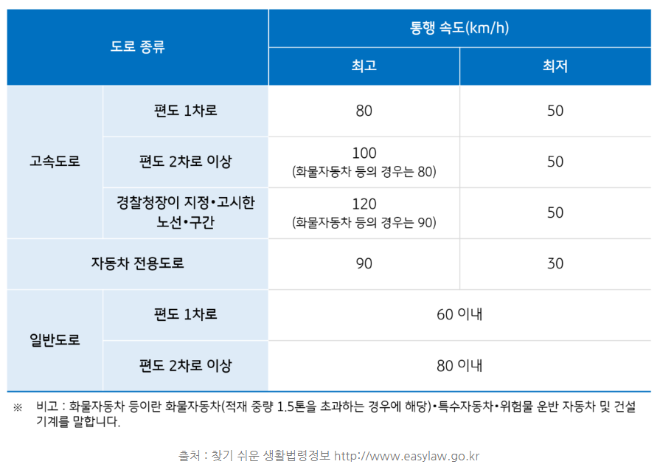

도로마다 최고속도와 최저속도가 있는데 주의해야 할 점은 최저속도 또한 단속대상이 된다는점입니다. 최저속도보다 느리게 운전해도 도로흐름에 방해가 되기 때문에 단속 대상이라고 합니다.

**범칙금과 과태료**

만약 단속 기준을 지키지 못하였을때는, 벌금을 내야하는데요

누구는 범칙금을 내고, 누구는 과태료를 낸다고 하니 혼란스럽습니다.

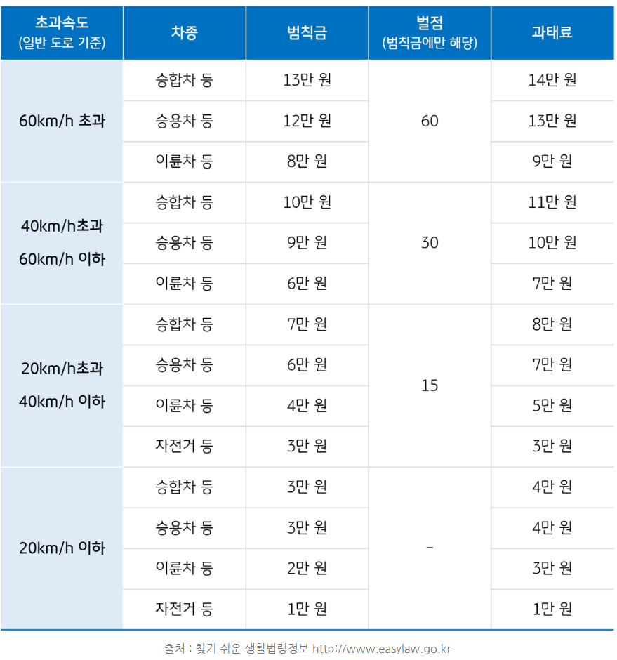

범칙금과 과태료의 차이는 범칙금은 교통경찰에게 현장단속되어 법규를 위반한 운전자에게 부여되는 벌금입니다. 벌점이 있는 조항의 경우는 벌점도 함께 부과됩니다. 과태료는 무인카메라 등에 의해 과속 단속대상이 되어 차주에게 부과됩니다. 하지만 과태료는 벌점을 받지는 않지만 일반적으로 범칙금보다 액수가 더큽니다. 범칙금은 운전자에게! 과태료는 차주에게!

**단속카메라의 종류와 원리**

**고정식 단속 카메라**

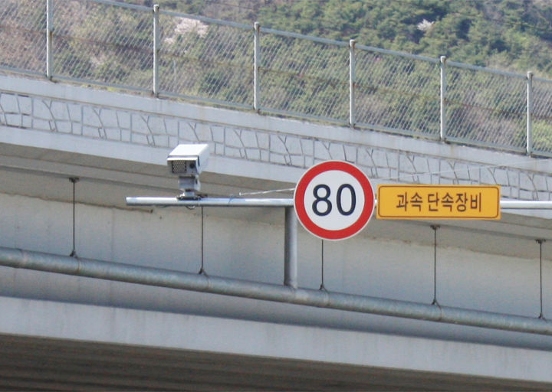

도로 상공에 고정 설치되어 있는 이 낯설지 않게 생긴 카메라, 운전자 누구든 무의식적으로 브레이크에 발을 옮기게 만들죠. 보통 카메라가 속도를 잡는다고 생각하시겠지만, 사실은 카메라 25M 앞 도로에 설치된 감지선을 통해 속도를 측정하는 것입니다. 이런 이유로 카메라 앞에서만 속도를 줄인 후 급 가속으로 감지선을 빠져나간다면 단속될 수 있습니다.

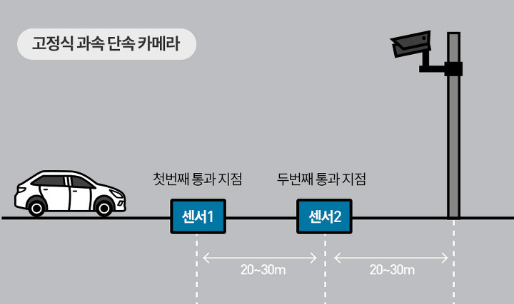참고로 첫 번째 센서는 카메라로부터 약 60~40m에 위치하고 있고 두 번째 센서가 20~30m에 위치하고 있어, 단속 카메라와 100m 거리가 되기 전에 속도를 줄이는 것이 안전하다고 하니 참고해주세요!

**스피드건 & 이동식 단속 카메라**

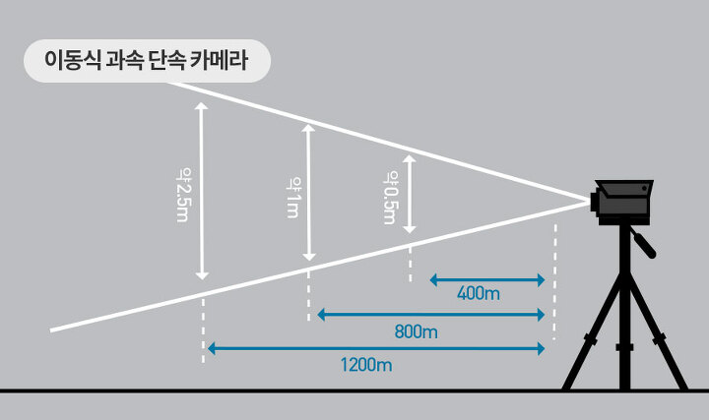

국도 주행을 하다 보면 웬 철제로 된 박스가 덩그러니 놓인 모습을 보신 적이 있으실 겁니다. 이 박스 안에 설치된 카메라를 이동식 단속 카메라라고 부르는데요. “왜 박스 안에 고정되어 있는데 이름은 이동식 카메라일까?”라는 의문이 생기신 분들도 계시죠?  실제로 부스마다 카메라를 ‘옮겨’ 설치하고 있기 때문이라고 합니다. 생각보다 단순하죠?

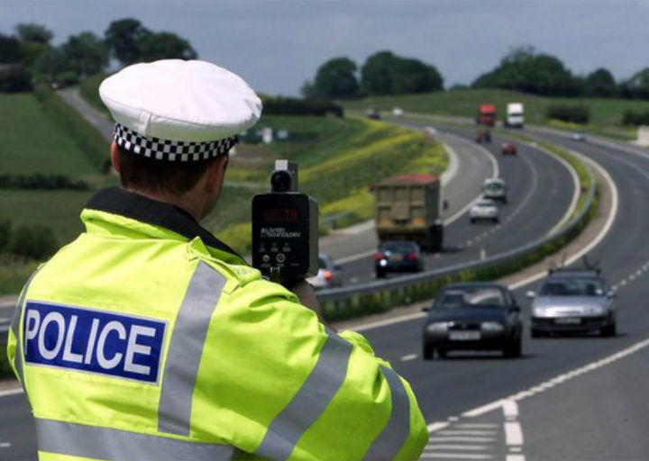

스피드 건의 경우 사진과 같이 경찰이 직접 카메라를 들고 단속합니다. 주로 단속카메라가 없는 사고 다발지역에서 단속이 이뤄지고 있다고 하니 방심은 금물! 이 두 카메라의 측정 원리는 도플러효과(소리 나 빛을 발생시키는 물체가 이동할 때 파동의 진동수가 다르게 관측되는 현상)를 이용해 ‘레이저’를 물체에 쏘아 반사되어 돌아오는 주파를 측정해 속도를 계산하며, 스피드 건의 경우 ‘전파’를 이용해 속도를 측정합니다.

**구간 단속 카메라**

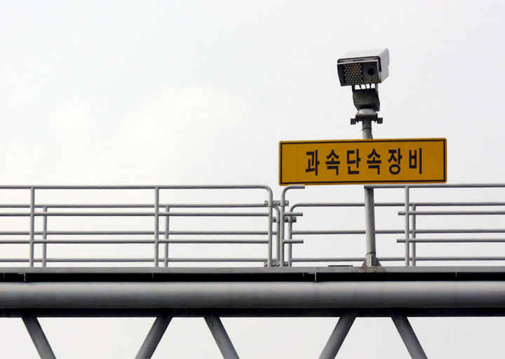

고속도로를 주행해 본 경험이 있는 분들은 한 번쯤 보실 수 있었던 단속 카메라 입니다. 카메라 앞에서만 속도를 줄이는 ‘캥거루 과속’을 단속하기 위해 도입된 이 카메라는 시작 지점의 속도, 종료 시점의 속도를 측정해 단속 구간 내 평균속도를 계산하여 단속을 합니다.

**구간 과속 단속 카메라**

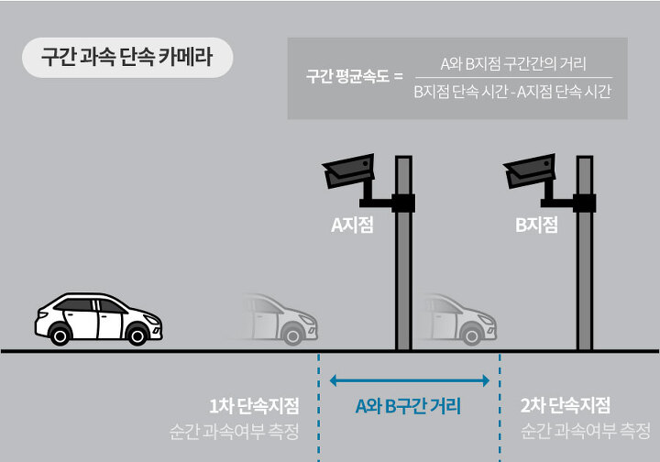

특히 구간단속의 경우 일정한 거리를 나누어 속도를 계산한 후, 가장 많이 속도위반을 한 구간을 기준으로 과태료가 부과된다고 하니, 더욱 꼼수는 통하지 않습니다.

**단속 및 과세 기준**

**1. 단속기준**

일반적으로 규정속도에 10% 초과 시 단속 대상이 되는 것으로 알려져 있는데요. 제가 직접 경찰청에 연락해 알아본 실상은 “정확히 알 수 없다”입니다. 급정거로 인한 위험을 예방하기 위함과 주변 상황에 따른 카메라 센서 작동 오류 등의 문제로 인해 각 지방경찰청에서는 도로 사정에 따라 보통 10~25% 내외에서 단속 커트라인을 정하고 있다고 하니 참고해주세요!

**나도 몰랐던 과속카메라 상식 OX**

1. 내 차가 아닌 차량이 단속되어 올 수도 있다?

O 컴퓨터로 자동차 번호판을 판독 후 수기로 단속 통지서를 검수하지만 통지서가 많다 보니 착오 판독이 있을 수 있다고 합니다. 과태료 고지서가 왔다면 내 차가 맞는지 꼭 확인해주세요!​

2. 다리 위에는 카메라가 없다?

O 다리나 고가도로는 흔들림 때문에 정확한 속도 측정이 불가능합니다.​

3. 밤에 단속카메라 플래시가 터지면 단속된거다?

X 카메라 종류에 따라 다르지만 자가 진단형식으로 플래시를 터드리는 경우가 있습니다.​

4. 방범 카메라도 과속을 단속한다?

X 단속 내용에 따라 관할관청이 다르기 때문에 다른 용도의 카메라가 단속을 겸할 수는 없습니다.​

과속 단속을 피하려고 반사 번호판을 붙이거나 스프레이를 뿌리는 등의 얌체 행위가 아직도 일어나고 있는데요. 이런 행위를 규제하기 위해 몇 년 전부터 벌금이 대폭 상향되었고 1년 이하의 징역까지 받을 수 있다고 합니다.